PEMERIKSAAN SOFTWARE DENGAN SEQUENCE DIAGRAM

1. Registrasi

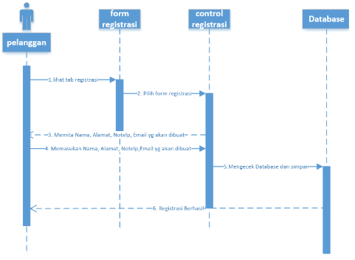

1. Login

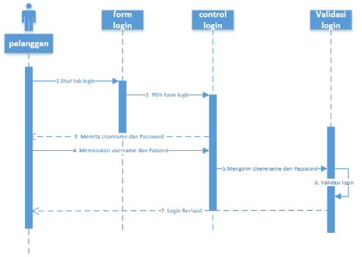

1. Pemesanan

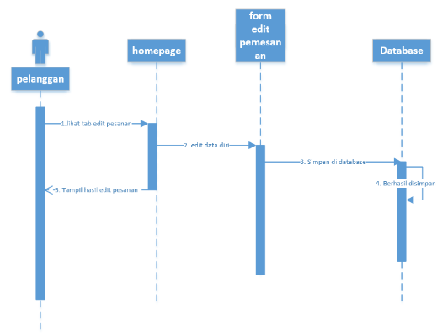

1. Edit Pemesanan



1. Pembayaran

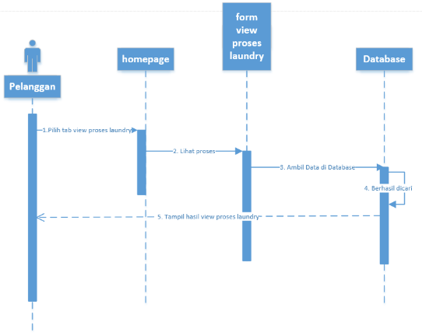

1. Proses Laundry

